NIYOKWIZERA Fleury
UNIVERSITE DU BURUNDI
INSTITUT DE STATISTIQUE APPLIQUEE
CAMPUS NYAMUGERERA
MASTER I
STATISTIQUE APPLIQUEE ET INFORMATIQUE DECISIONELLE

EXAMEN DU COURS DU LOGICIEL DE CALCUL FORMEL

Analyse Bivariée et Multivariée avec Pandas

Thématique :

Chargé de Cours :
Dr. NIYONSABA Therence

Fait à Nyamugerera, le 14/05/2025

0. INTRODUCTION
0.1. Contexte et Motivation
Dans le monde actuel, nous sommes confrontés à une explosion de données provenant de sources diverses, allant des réseaux sociaux aux capteurs industriels. Cependant, ces données brutes ne sont d'aucune utilité si elles ne sont pas analysées pour en extraire des informations pertinentes. L'analyse de données est ainsi devenue une compétence essentielle dans de nombreux domaines, de la recherche scientifique à la prise de décision en entreprise.
La statistique, et en particulier l'analyse bivariée et multivariée, offre des outils puissants pour comprendre les relations entre les variables et identifier des tendances significatives. Parmi les outils disponibles, Pandas s'est imposée comme une bibliothèque Python incontournable pour la manipulation et l'analyse de données, grâce à sa flexibilité, sa puissance et sa facilité d'utilisation.
Cependant, l'analyse multivariée peut être complexe et nécessiter des connaissances spécialisées. Ce projet vise à explorer et à simplifier cette analyse en utilisant Pandas et d'autres bibliothèques Python, afin de la rendre accessible à un plus large public. Par exemple, l'analyse multivariée peut être utilisée pour prédire le comportement des clients en fonction de leurs caractéristiques démographiques et de leurs habitudes d'achat, ou pour identifier les facteurs de risque d'une maladie en analysant des données médicales.
Objectifs du Projet
Ce projet a pour objectifs principaux de :
- Maîtriser les fondamentaux de la bibliothèque Pandas, en comprenant en profondeur ses structures de données (Series et DataFrames) et ses fonctionnalités de base pour la manipulation et le nettoyage des données.
- Explorer les techniques d'analyse bivariée, telles que la création de tableaux croisés, le calcul de mesures de corrélation (Pearson, Spearman) et la réalisation de tests d'hypothèses pour évaluer la significativité des relations entre deux variables.
- Approfondir les méthodes d'analyse multivariée, en étudiant des techniques avancées comme l'Analyse en Composantes Principales (ACP), l'Analyse Factorielle Discriminante (AFD) et les méthodes de clustering (K-Means, clustering hiérarchique) pour identifier des structures et des regroupements dans des ensembles de données complexes.
- Mettre en œuvre des techniques de visualisation de données efficaces, en utilisant Pandas, Matplotlib, Seaborn et Plotly, afin de communiquer clairement et intuitivement les résultats de l'analyse.
- Appliquer les techniques étudiées à des cas pratiques concrets, tels que l'analyse du sentiment sur les réseaux sociaux, l'analyse de données financières et l'analyse de données de santé, afin de démontrer leur utilité et leur pertinence dans des contextes réels.
- Fournir un guide pratique et accessible pour l'analyse bivariée et multivariée avec Pandas, permettant aux lecteurs de s'approprier ces techniques et de les appliquer à leurs propres projets.
Structure du Document
Dans ce document, nous allons explorer les concepts clés de l'analyse bivariée et multivariée en utilisant la bibliothèque Pandas de Python. Nous commencerons par une introduction aux fondamentaux de Pandas, en passant par la manipulation et le nettoyage des données. Ensuite, nous aborderons l'analyse bivariée, en examinant les tableaux croisés, les mesures de corrélation et les tests d'hypothèses. Nous approfondirons ensuite l'analyse multivariée, en explorant des techniques telles que l'ACP, l'AFD et le clustering. Nous examinerons également les techniques de visualisation de données et les appliquerons à des cas pratiques concrets. Enfin, nous conclurons en récapitulant les principaux points et en discutant des perspectives futures.

POINT 1 : FONDAMENTAUX DE PANDAS POUR L'ANALYSE DE DONNEES
  - Présentation de Pandas
Pandas est une bibliothèque Python open source, puissante et flexible, conçue pour simplifier l'analyse et la manipulation de données structurées. Elle offre des structures de données performantes et faciles à utiliser, ainsi qu'un large éventail d'outils pour le nettoyage, la transformation et l'analyse des données.
Pourquoi utiliser Pandas?
- Flexibilité et puissance : Pandas offre une grande flexibilité et puissance pour manipuler des données structurées, telles que des tableaux, des séries temporelles et des données relationnelles.
- Facilité d'utilisation et syntaxe intuitive : La syntaxe de Pandas est conçue pour être intuitive et facile à apprendre, ce qui permet aux utilisateurs de se concentrer sur l'analyse des données plutôt que sur la complexité de la programmation.
- Intégration avec d'autres bibliothèques Python : Pandas s'intègre parfaitement avec d'autres bibliothèques Python populaires, telles que NumPy, Matplotlib et Scikit-learn, ce qui en fait un outil essentiel pour l'écosystème scientifique Python.
- Performance : Pandas est optimisé pour fonctionner efficacement avec des ensembles de données de taille moyenne, offrant des performances rapides pour la plupart des tâches d'analyse de données.
Cas d'utilisation courants de Pandas :
- Nettoyage et préparation des données : Pandas permet de gérer facilement les valeurs manquantes, de supprimer les doublons, de convertir les types de données et de normaliser les données.
- Exploration et analyse de données : Pandas offre des outils puissants pour explorer et analyser les données, tels que le filtrage, le tri, le regroupement et l'agrégation.
- Visualisation de données : Pandas s'intègre avec Matplotlib pour permettre la création de visualisations de données de base, telles que des histogrammes, des diagrammes de dispersion et des diagrammes en boîte.
- Modélisation statistique : Pandas peut être utilisé pour préparer les données pour la modélisation statistique avec des bibliothèques telles que Scikit-learn.
Public cible :
Pandas s'adresse à un large public, allant des data scientists et analystes aux ingénieurs et chercheurs qui travaillent avec des données structurées. Que vous soyez un débutant en analyse de données ou un expert chevronné, Pandas peut vous aider à simplifier votre flux de travail et à obtenir des informations précieuses à partir de vos données.

POINT 2 : ANALYSE BIVARIEE AVEC PANDAS
2.1. Importation et Affichage des Données
Nous allons commencer par importer les données à partir d'un fichier CSV dans un DataFrame Pandas. Ces données représentent des informations sur les individus, incluant leurs résultats, revenus et préférences de jeux.
Pour importer et afficher un aperçu des données en Python, nous utilisons le code suivant :
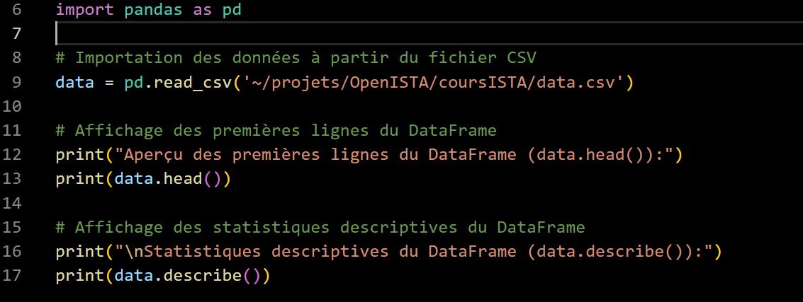
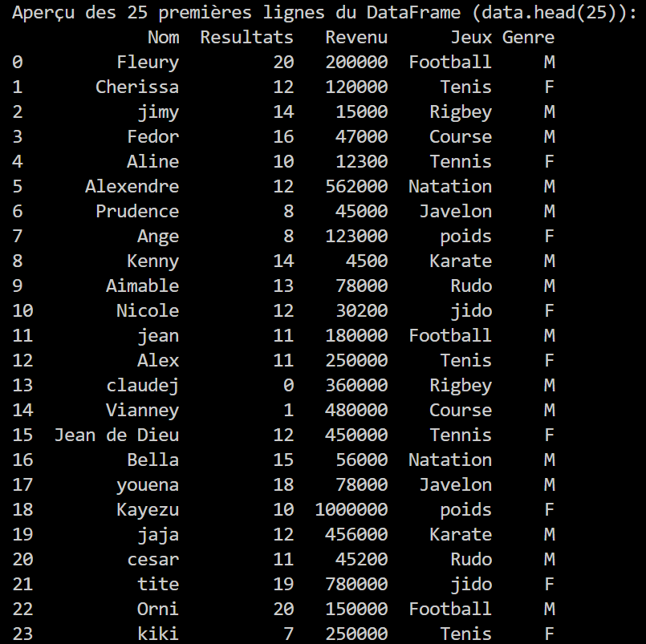
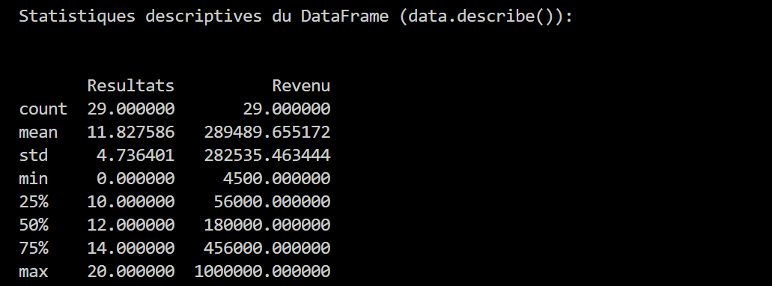

2.2. Tableaux Croisés (Cross-tabulations)
Les tableaux croisés (ou tableaux de contingence) sont un outil puissant pour analyser la relation entre deux variables catégorielles. Ils permettent de visualiser la distribution conjointe des deux variables et d'identifier d'éventuelles associations.
Pour générer des tableaux croisés avec Pandas, nous utilisons la fonction pd. crosstab(). Voici quelques exemples de tableaux croisés que nous pouvons créer à partir de nos données :
2.3. 1. Tableau croisé Genre vs. Jeux
Le tableau croisé suivant montre la distribution des genres en fonction du jeu préféré :

Voici le tableau croisé résultant :
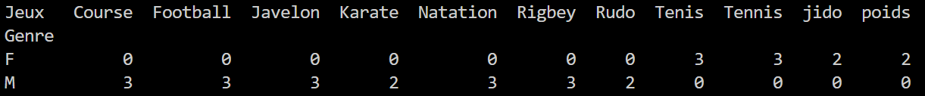

2.3.2. Tableau croisé Genre vs. Résultats (catégorisés)
Pour créer un tableau croisé avec une variable numérique comme "Résultats", nous devons d'abord la catégoriser. Par exemple, nous pouvons créer des catégories "Faibles", "Moyens" et "Elevés" :
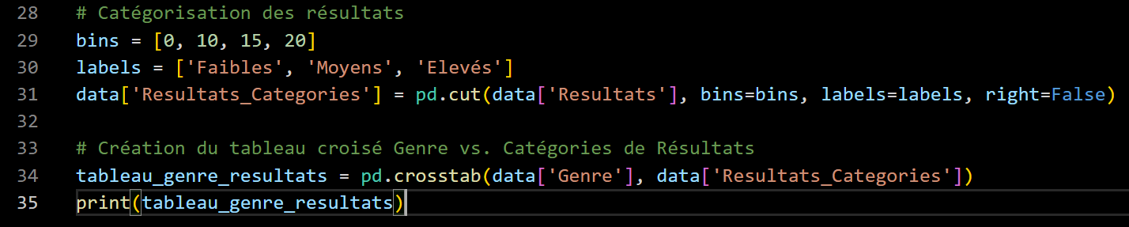
Voici le tableau croisé résultant :

Interprétation :
  - 2 Femmes ont des résultats faibles c’est-à-dire qui sont entre 0 et 10
  - 5 Hommes ont des résultats faibles c’est-à-dire qui sont entre 0 et 10
  - 7 Femmes ont des résultats moyens c’est-à-dire qui sont entre 10 et 15
  - 8 Hommes ont des résultats moyens c’est-à-dire qui sont entre 10 et 15
  - 1 Femme a des résultats forts c’est-à-dire qui sont entre 15 et 20
  - 4 Hommes ont des résultats forts c’est-à-dire qui sont entre 15 et 20
2.4. Mesures de Tendance Centrale et de Dispersion pour Deux Variables
Dans cette section, nous allons explorer les mesures de tendance centrale et de dispersion pour analyser la relation entre deux variables, en particulier lorsqu'une variable est numérique et l'autre est catégorielle.
2.4.1. Moyenne et Médiane par Groupe
Lorsque nous avons une variable numérique et une variable catégorielle, nous pouvons calculer la moyenne et la médiane de la variable numérique pour chaque groupe défini par la variable catégorielle. Cela nous permet de voir si la tendance centrale de la variable numérique diffère entre les groupes.
Par exemple, nous pouvons calculer la moyenne et la médiane du "Revenu" pour chaque "Genre" :
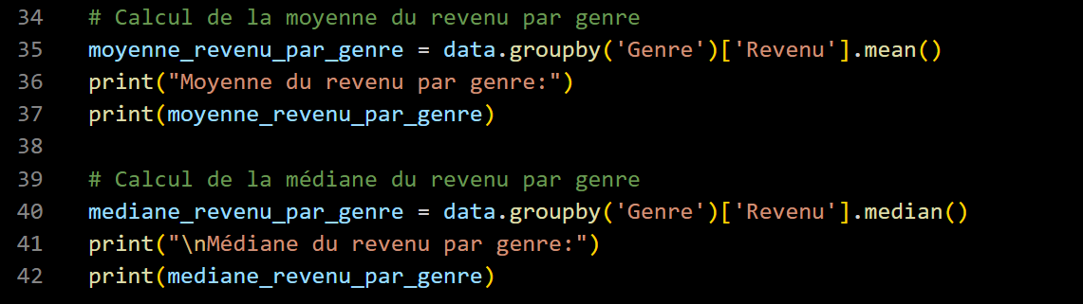
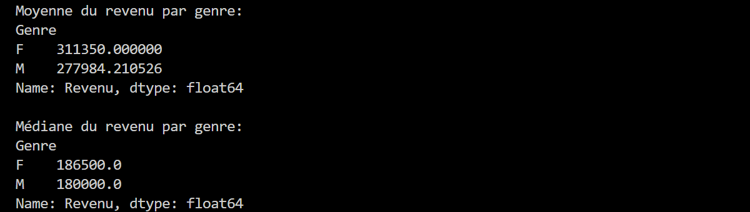
Interprétation :
  - Le revenu moyen des femmes est de 311350
  - Le revenu moyen des hommes est de 277984.210526

2.4.2. Écart Type et Variance par Groupe
En plus de la tendance centrale, nous pouvons également examiner la dispersion des données pour chaque groupe. L'écart type et la variance nous indiquent à quel point les données sont dispersées autour de la moyenne.
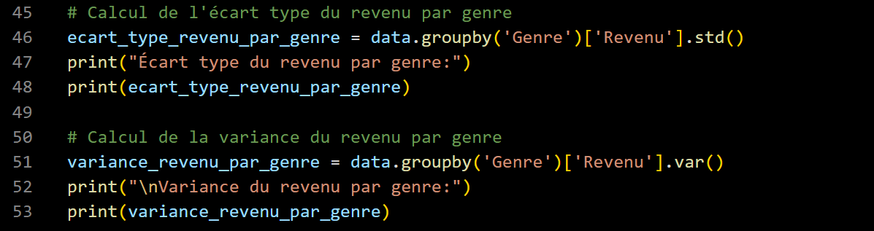
Voici les résultats :
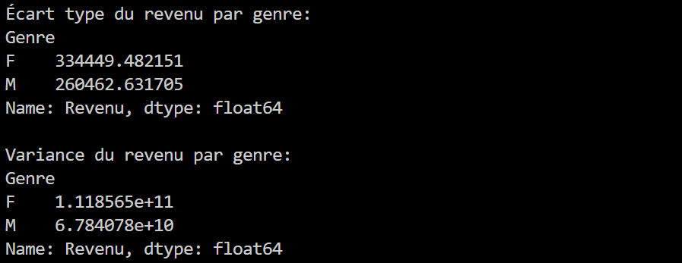

Interprétation :
  - La dispersion est de 334449.482151 pour les femmes cela signifie qu’il y a un grand écart dans les revenus, c’est un comportement anormal

  - La dispersion est de 260462.631705 pour les hommes cela signifie qu’il y a un grand écart dans les revenus, c’est un comportement anormal

2.4.3. Boîtes à Moustaches (Boxplots)
Les boîtes à moustaches sont un excellent moyen de visualiser la distribution d'une variable numérique pour différents groupes. Elles montrent la médiane, les quartiles, les valeurs aberrantes et l'étendue des données.
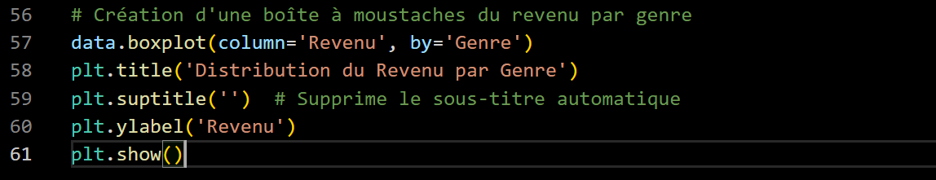
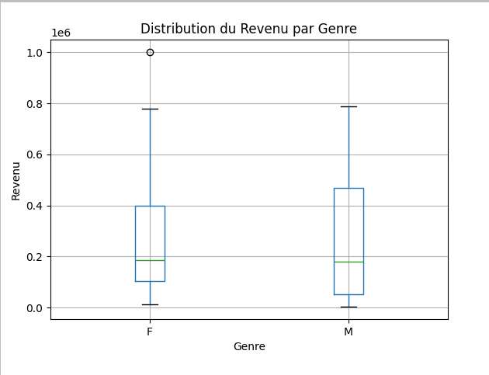

Interprétation :
  - Sur cette représentions de la boite a moustache qui nous aide à détecter les valeurs aberrantes, ici on voit que pour les revenus des femmes, on détecte une valeur aberrante qui est de 1000000. Cela peut contribuer dans le biais des résultats, il est raisonnable de la traiter.

2.5. Corrélation
La corrélation mesure la force et la direction de la relation linéaire entre deux variables numériques. Nous allons explorer deux types de corrélation : la corrélation de Pearson et la corrélation de Spearman.
2.5.1. Corrélation de Pearson
La corrélation de Pearson mesure la relation linéaire entre deux variables continues. Elle varie de -1 à +1, où -1 indique une corrélation négative parfaite, +1 indique une corrélation positive parfaite et 0 indique aucune corrélation linéaire.
Pour calculer la corrélation de Pearson avec Pandas, nous utilisons la méthode. corr().
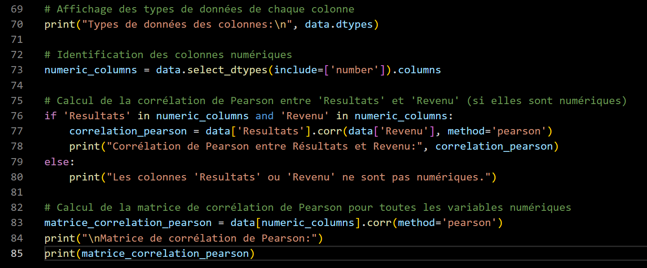
Voici les résultats :
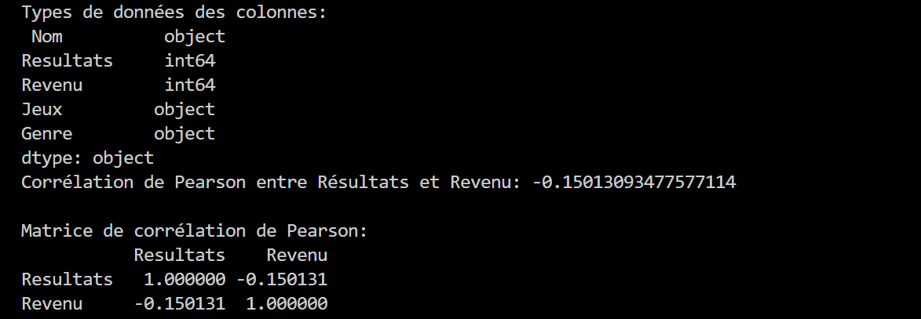
Interprétation :
  - La corrélation entre deux variables continues Résultats et Revenu est faible négative, cela signifie que l’augmente de l’une entraine faiblement une diminution de l’autre mais dans le sens contrainte et vice versa.
2.5.2. Corrélation de Spearman
La corrélation de Spearman mesure la relation monotone entre deux variables. Contrairement à la corrélation de Pearson, elle ne suppose pas une relation linéaire et peut être utilisée même si les données ne sont pas normalement distribuées. Elle est basée sur le rang des données plutôt que sur les valeurs réelles.
Pour calculer la corrélation de Spearman avec Pandas, nous utilisons la méthode . Corr() avec l'argument méthode='Spearman'.
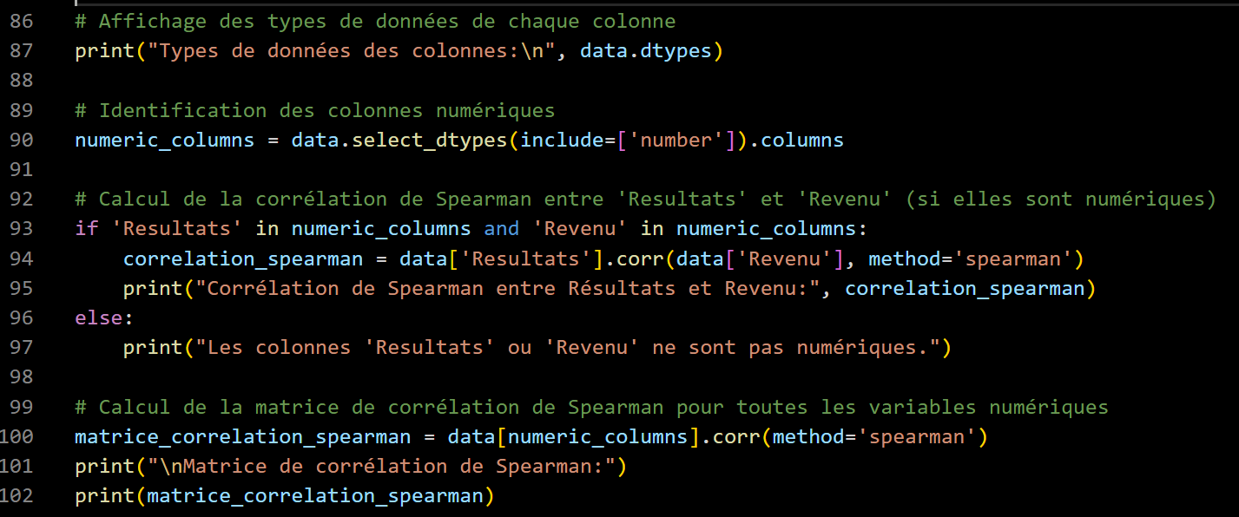Voici les résultats :
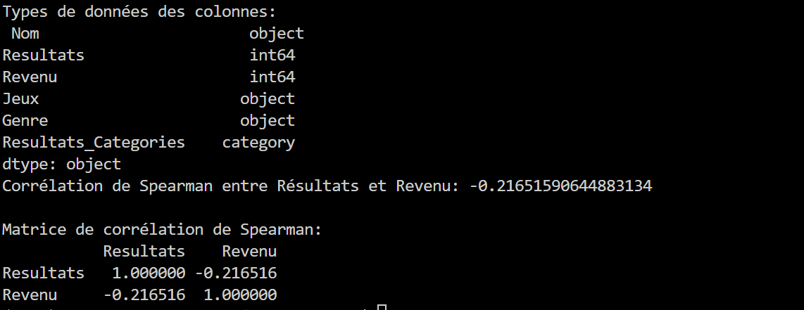
Interprétation :
  - Le coefficient de corrélation de Spearman est négative égale à -0.21651590, c’est une corrélation faible. L’augmentation du revenu entraine la diminution des résultats mais faiblement. Vice versa
Comparaison et Conclusion :
  - Pour notre cas, la corrélation de Pearson et de Spearman ont conversé à la même conclusion, il signale qu’il y a une corrélation linéaire faible et négative.

2.6. Visualisation de la Corrélation
Visualiser la corrélation peut aider à identifier rapidement les relations entre les variables. Nous allons explorer deux méthodes courantes : les nuages de points (scatter plots) et les heatmaps.
2.6.1. Nuages de Points avec Pandas et Matplotlib (Scatter Plots)
Un nuage de points est un graphique qui affiche la relation entre deux variables numériques. Chaque point représente une observation, avec la valeur d'une variable sur l'axe des x et la valeur de l'autre variable sur l'axe des y.
Pour créer un nuage de points avec Pandas et Matplotlib, nous utilisons la méthode. plot.scatter().
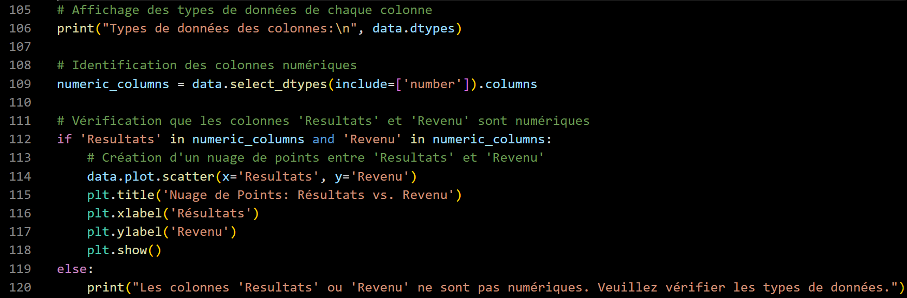
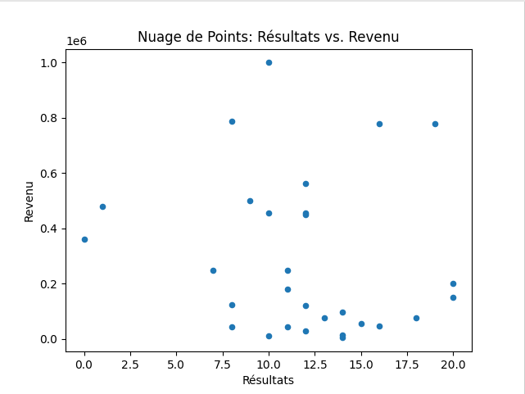
2.6.2. Heatmaps
Une heatmap est une représentation graphique de la matrice de corrélation. Les valeurs de corrélation sont représentées par des couleurs, ce qui permet d'identifier rapidement les corrélations positives et négatives fortes.
Pour créer une heatmap avec Pandas et Seaborn, nous utilisons la fonction seaborn.heatmap().
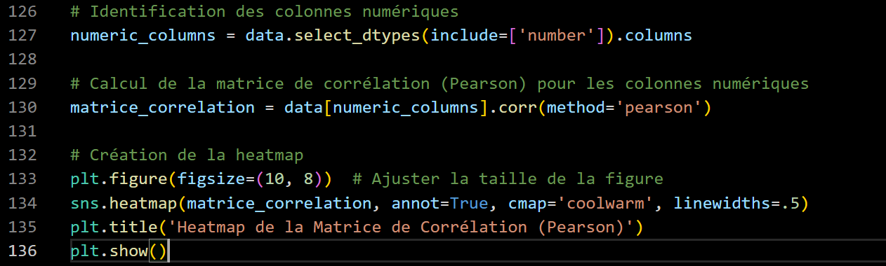
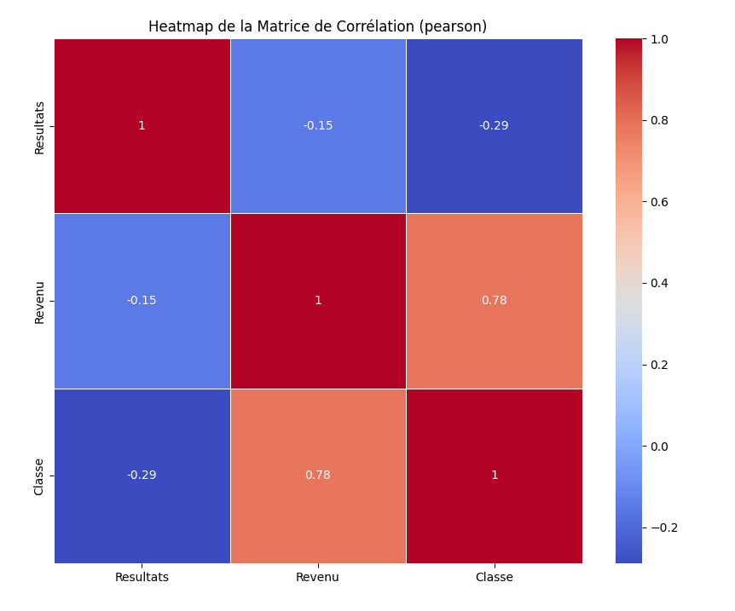
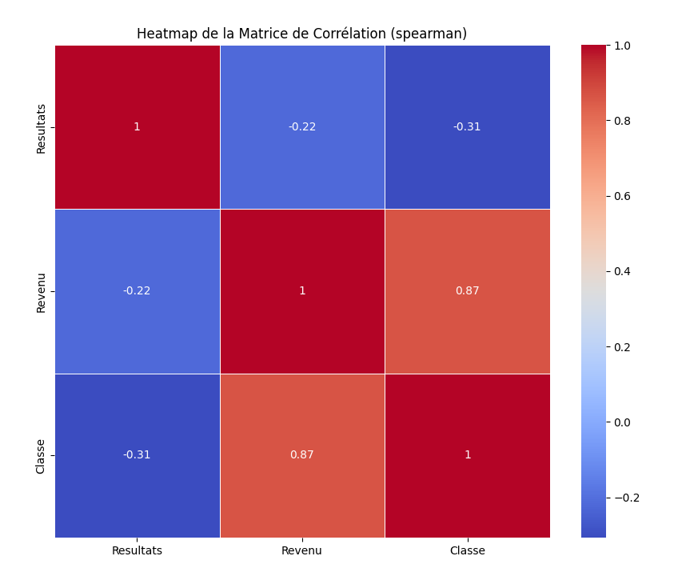
Interprétation Générale :
  - Les heatmap illustre une faible corrélation négative entre les variables Revenus et résultats mais également une forte corrélation entre les variables Revenus, Résultats et la variable classe.

TESTS D'HYPOTHESES POUR L'ANALYSE BIVARIEE
Les tests d'hypothèses nous permettent de déterminer si les relations observées entre deux variables sont statistiquement significatives. Nous allons explorer quelques tests courants pour différents types de variables.
2.7. Test du Chi-Deux (Chi-Square Test) pour l'Indépendance
Le test du Chi-Deux est utilisé pour déterminer s'il existe une association significative entre deux variables catégorielles. Il teste l'hypothèse nulle selon laquelle les deux variables sont indépendantes.
Pour effectuer un test du Chi-Deux avec Python, nous utilisons la fonction chi2_contingency () du module scipy. stats.
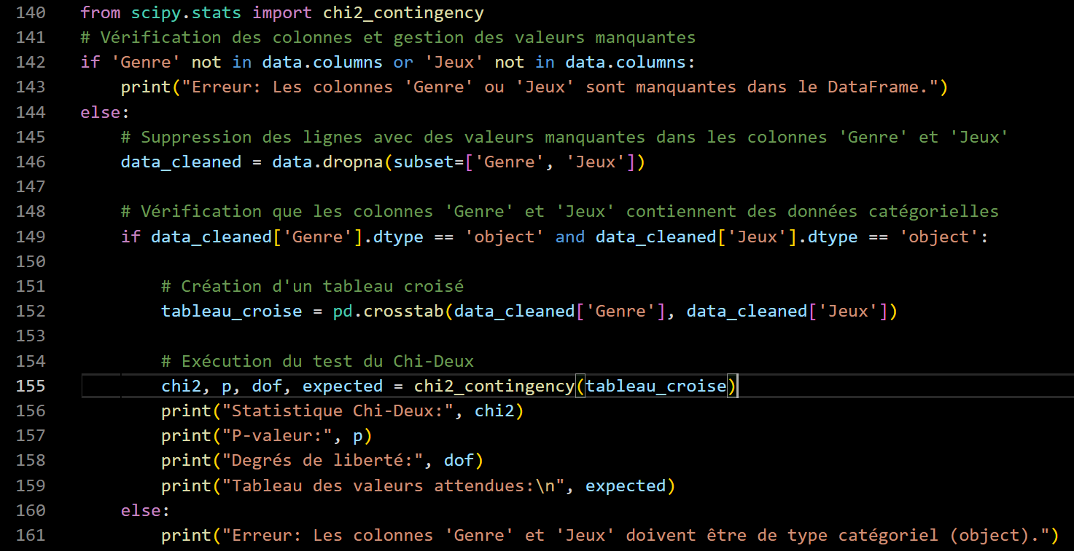
Voici les résultats :
Résultats du Test Chi-Deux
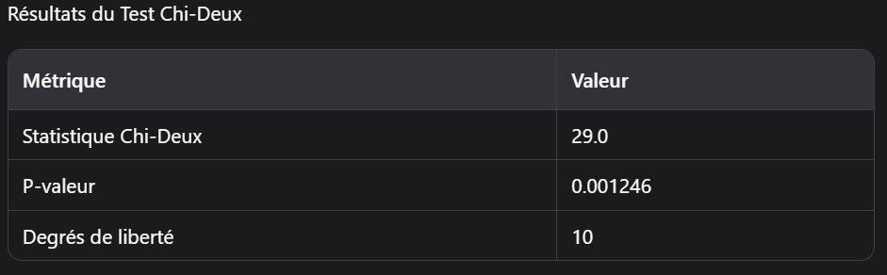
Tableau des Valeurs Attendues

| Groupe | Valeur 1 | Valeur 2 | Valeur 3 | Valeur 4 | Valeur 5 | Valeur 6 | Valeur 7 | Valeur 8 | Valeur 9 | Valeur 10 | Valeur 11 |
| -------- | -------- | -------- | -------- | -------- | -------- | -------- | -------- | -------- | -------- | --------- | --------- |
| Groupe 1 | 1.034 | 1.034 | 1.034 | 0.690 | 1.034 | 1.034 | 0.690 | 1.034 | 1.034 | 0.690 | 0.690 |
| Groupe 2 | 1.966 | 1.966 | 1.966 | 1.310 | 1.966 | 1.966 | 1.310 | 1.966 | 1.966 | 1.310 | 1.310 |
Interprétation :
Les résultats du test du Chi-Deux indiquent une association statistiquement significative entre les deux variables catégorielles analysées « Genre » et « Jeux ». La p-valeur de 0.001246, étant inférieure au seuil de signification conventionnel de 0.05, nous amène à rejeter l'hypothèse nulle d'indépendance. Cela signifie que la distribution observée des données diffère significativement de ce que l'on attendrait si les deux variables étaient indépendantes l'une de l'autre. En d'autres termes, il est probable que les deux variables soient liées et que les variations dans l'une soient associées à des variations dans l'autre. L'examen du tableau des valeurs attendues permet de mieux comprendre la nature de cette association.
2.8. Test t de Student pour la Comparaison de Moyennes
Le test t de Student est utilisé pour comparer les moyennes de deux groupes. Il existe plusieurs types de tests t, notamment le test t indépendant (pour comparer les moyennes de deux groupes indépendants) et le test t apparié (pour comparer les moyennes de deux groupes appariés).
Pour effectuer un test t indépendant avec Python, nous utilisons la fonction ttest_ind () du module scipy.stats.
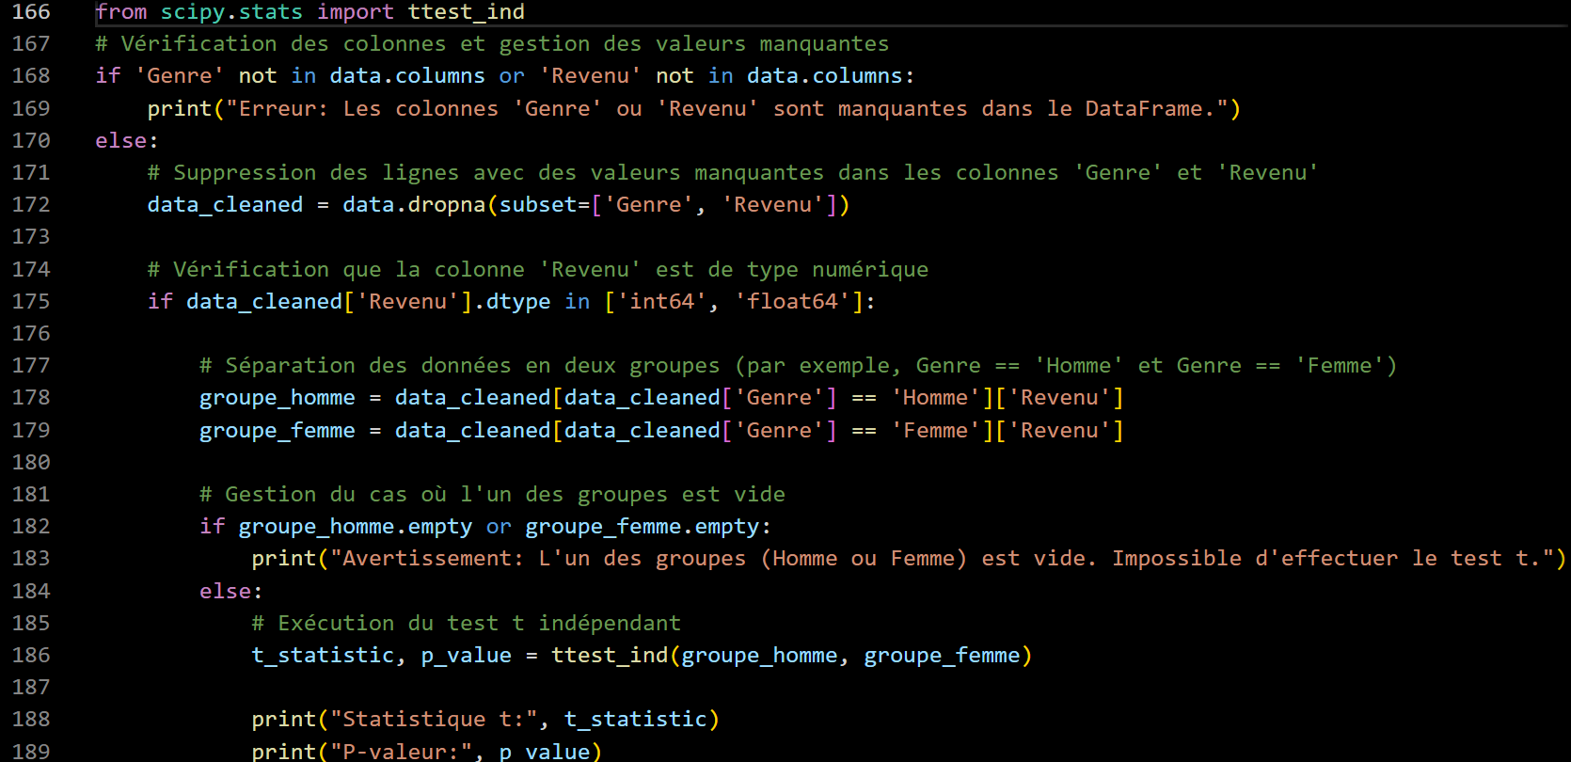Voici les résultats :
Interprétation :
Voici une interprétation du résultat du test t que vous avez obtenu :
Statistique t: - 0.2973
- La statistique t mesure la différence entre les moyennes des revenus des hommes et des femmes, en tenant compte de la variabilité au sein de chaque groupe. Une valeur proche de zéro suggère une petite différence entre les moyennes des deux groupes. Le signe négatif indique que la moyenne du revenu des femmes est légèrement supérieure à celle des hommes dans votre échantillon (mais cette différence est très faible).
P-valeur: 0.7685
- La p-valeur est la probabilité d'observer une statistique t aussi extrême (ou plus extrême) que celle que vous avez obtenue, si l'hypothèse nulle (il n'y a pas de différence significative entre les revenus des hommes et des femmes) est vraie.
- Dans ce cas, la p-valeur de 0.7685 est beaucoup plus grande que le seuil de signification conventionnel de 0.05.
Conclusion :
Étant donné que la p-valeur (0.7685) est supérieure à 0.05, nous ne rejetons pas l'hypothèse nulle. Cela signifie qu'il n'y a pas de preuve statistique suffisante pour conclure qu'il existe une différence significative entre les revenus des hommes et des femmes dans votre échantillon de données. La petite différence observée (indiquée par la statistique t de -0.2973) pourrait être due au hasard.
En termes simples :
Sur la base de mes données et du test t effectué, il n'y a pas de différence significative entre les revenus des hommes et des femmes.

2.9. Analyse de Variance (ANOVA)
L'ANOVA est utilisée pour comparer les moyennes de trois groupes ou plus. Elle teste l'hypothèse nulle selon laquelle les moyennes de tous les groupes sont égales.
Pour effectuer une ANOVA avec Python, nous utilisons la fonction f_oneway () du module scipy.stats.
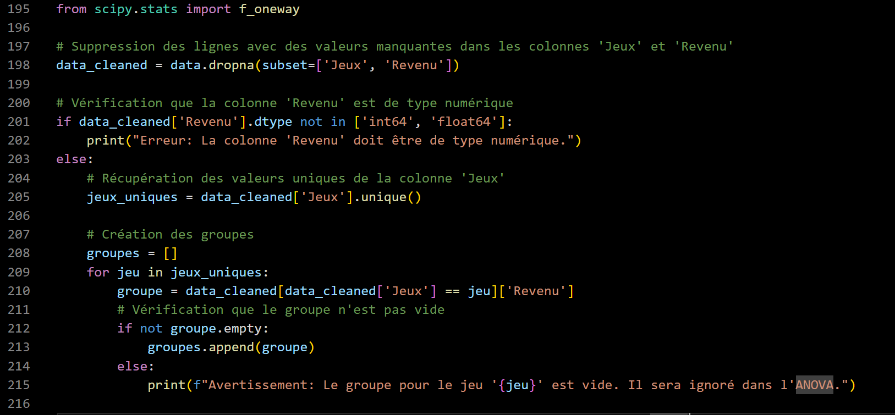
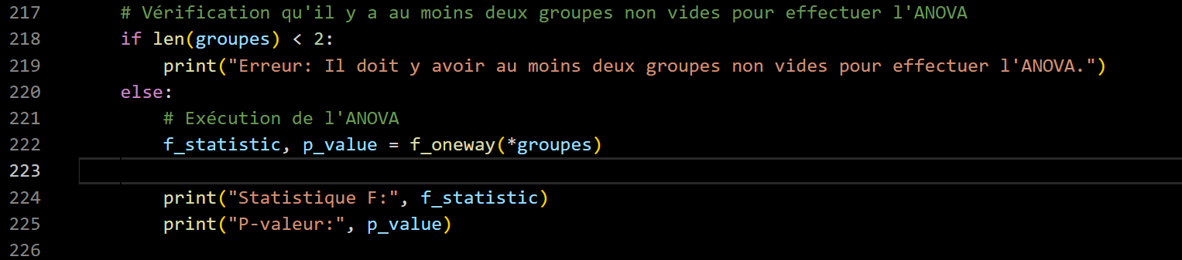
Voici les résultats :
Interprétation :
Voici une interprétation des résultats de votre ANOVA :
Statistique F: 0.4599
- La statistique F mesure la variance entre les groupes (basée sur la variable 'Jeux') par rapport à la variance au sein des groupes (la variabilité des revenus à l'intérieur de chaque groupe de jeux). Une valeur de 0.4599 est relativement faible.
P-valeur: 0.8947
- La p-valeur est la probabilité d'observer une statistique F aussi extrême (ou plus extrême) que celle que vous avez obtenue, si l'hypothèse nulle (il n'y a pas de différence significative entre les revenus moyens des différents groupes de jeux) est vraie.
- Dans ce cas, la p-valeur de 0.8947 est beaucoup plus grande que le seuil de signification conventionnel de 0.05.
Conclusion :
Étant donné que la p-valeur (0.8947) est supérieure à 0.05, nous ne rejetons pas l'hypothèse nulle. Cela signifie qu'il n'y a pas de preuve statistique suffisante pour conclure qu'il existe une différence significative entre les revenus moyens des différents groupes de jeux dans votre échantillon de données. La faible statistique F confirme également que la variance entre les groupes est faible par rapport à la variance à l'intérieur des groupes.
En termes simples :
Sur la base de vos données et de l'ANOVA effectuée, il n'y a pas de différence significative entre les revenus moyens des personnes qui jouent à différents jeux.
Points importants à considérer :
- Absence de preuve vs. preuve d'absence : Ne pas rejeter l'hypothèse nulle ne signifie pas que les revenus sont égaux. Cela signifie simplement que vous n'avez pas suffisamment de preuves pour affirmer qu'ils sont différents. Il pourrait y avoir une petite différence réelle, mais votre échantillon n'est pas assez grand ou la variabilité est trop élevée pour la détecter.
- Taille de l'échantillon : La taille de votre échantillon est importante. Un petit échantillon peut rendre difficile la détection d'une différence significative, même si elle existe.
- Variabilité des données : Si les revenus varient considérablement au sein de chaque groupe de jeux, il sera plus difficile de détecter une différence entre les groupes.
- Autres facteurs : Il est possible que d'autres facteurs (autres que le type de jeu) influencent le revenu des individus.
- Tests post-hoc : Puisque vous n'avez pas rejeté l'hypothèse nulle, il n'est pas nécessaire d'effectuer des tests post-hoc. Ces tests sont utilisés seulement si vous trouvez une différence significative globale avec l'ANOVA, afin de déterminer quels groupes spécifiques sont différents les uns des autres.

POINT 3 : ANALYSE MULTIVARIE AVEC PANDAS
  - Introduction à l’analyse multivarié

L'analyse multivariée est une branche de la statistique qui traite de l'analyse simultanée de plusieurs variables. Contrairement aux méthodes univariées (qui examinent une seule variable à la fois) et bivariées (qui examinent la relation entre deux variables), l'analyse multivariée permet d'étudier les relations complexes entre un ensemble de variables, offrant une vue d'ensemble plus riche et plus réaliste des phénomènes étudiés.
Pourquoi utiliser l'analyse multivariée ?
Dans de nombreux domaines (sciences sociales, marketing, biologie, finance, etc.), les phénomènes sont influencés par de multiples facteurs interdépendants.

L'analyse multivariée est essentielle pour :

- Comprendre les relations complexes : Identifier comment plusieurs variables interagissent et s'influencent mutuellement.
- Réduire la dimensionnalité : Simplifier des ensembles de données complexes en identifiant les variables les plus importantes ou en créant de nouvelles variables composites.
- Prédire des résultats : Développer des modèles prédictifs basés sur plusieurs variables explicatives.
- Segmenter des populations : Identifier des groupes distincts au sein d'une population en fonction de leurs caractéristiques.
- Tester des hypothèses complexes : Évaluer des hypothèses impliquant plusieurs variables et leurs interactions.

Types de techniques d'analyse multivariée :
Il existe une grande variété de techniques d'analyse multivariée, chacune étant adaptée à des types de données et des objectifs spécifiques. Parmi les plus courantes, on trouve:
- Régression multiple : Modéliser la relation entre une variable dépendante et plusieurs variables indépendantes (ce sur quoi ce chapitre se concentrera).
- Régression logistique : Modéliser la probabilité d'un événement binaire (oui/non) en fonction de plusieurs variables indépendantes (également au centre de ce chapitre).
- Analyse de variance multivariée (MANOVA) : Comparer les moyennes de plusieurs variables dépendantes entre différents groupes.
- Analyse en composantes principales (ACP) : Réduire la dimensionnalité d'un ensemble de données en identifiant les composantes principales qui expliquent le plus de variance.
- Analyse factorielle : Identifier des facteurs latents qui sous-tendent un ensemble de variables observées.
- Analyse discriminante : Classer des observations dans des groupes prédéfinis en fonction de leurs caractéristiques.
- Clustering (regroupement) : Regrouper des observations similaires en clusters en fonction de leurs caractéristiques.

Ce chapitre : Focus sur la régression linéaire et logistique
Ce chapitre se concentrera sur deux techniques d'analyse multivariée particulièrement puissantes et largement utilisées : la régression linéaire (simple et multiple) et la régression logistique. Nous explorerons comment mettre en œuvre ces techniques avec Pandas, comment interpréter les résultats, et comment évaluer la qualité des modèles obtenus. La régression linéaire est utilisée pour prédire une variable continue, tandis que la régression logistique est utilisée pour prédire une variable catégorielle (binaire). Ces techniques sont fondamentales pour comprendre et modéliser les relations entre les variables dans de nombreux domaines.

  - Régression linéaire avec Pandas et Numpy

La régression linéaire est une technique statistique couramment mise en œuvre à l'aide de bibliothèques comme scikit-learn, qui offrent des outils puissants et optimisés pour la modélisation. Cependant, dans le cadre de ce projet, notre objectif principal est d'explorer et d'exploiter les capacités de la bibliothèque Pandas pour l'analyse de données.

Bien que scikit-learn soit une excellente option pour la régression linéaire, nous avons choisi de réaliser cette tâche en utilisant Pandas et NumPy. Cette approche nous permet de mieux comprendre les mécanismes sous-jacents de la régression linéaire et de démontrer comment Pandas peut être utilisé efficacement pour effectuer des calculs statistiques de base sans dépendre d'une bibliothèque spécialisée. De plus, cela met en évidence la flexibilité de Pandas pour la manipulation et l'analyse de données, même dans des contextes qui pourraient sembler nécessiter des outils plus complexes.

En adoptant cette démarche, nous visons à approfondir notre maîtrise de Pandas et à illustrer son potentiel pour des applications statistiques, tout en obtenant une compréhension plus intime des principes de la régression linéaire.

    - Régression Linéaire Simple avec Pandas pour un modèle Prédictif

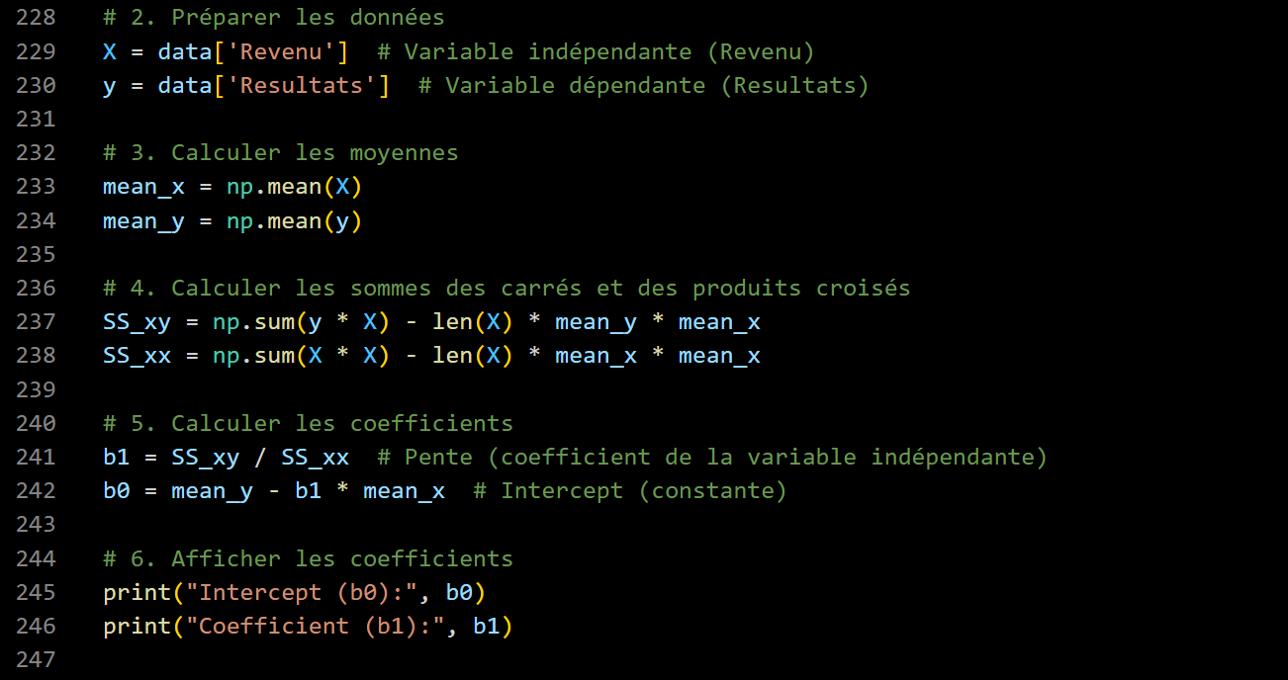
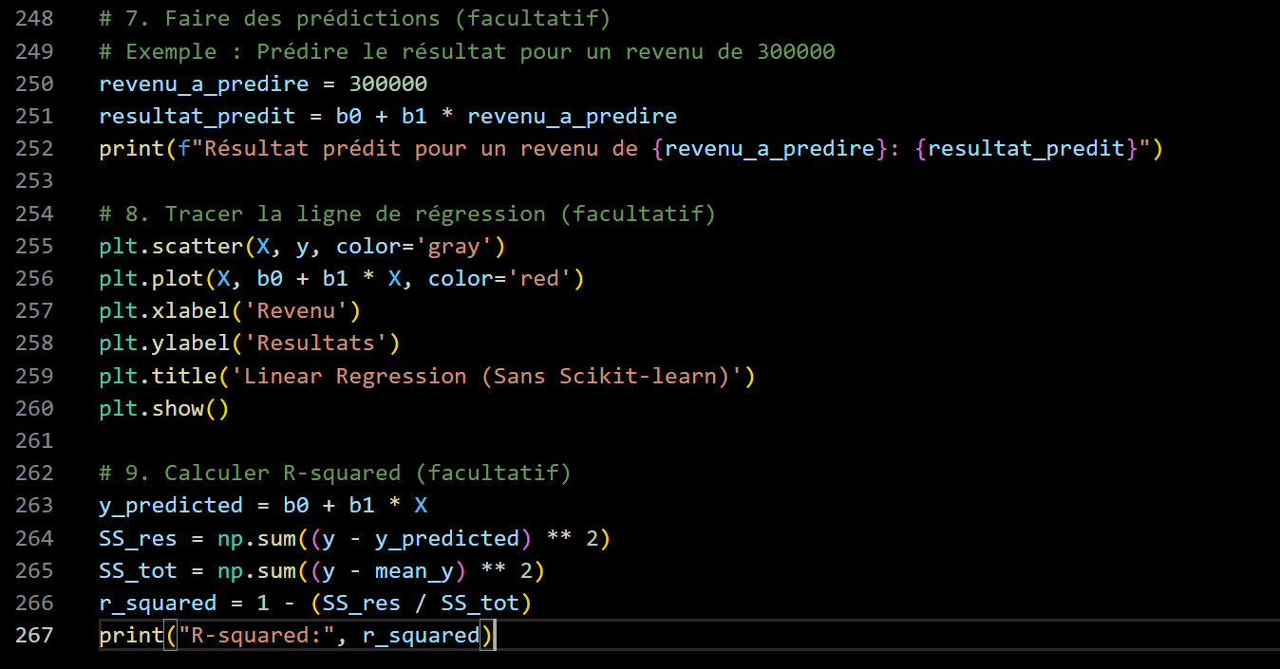


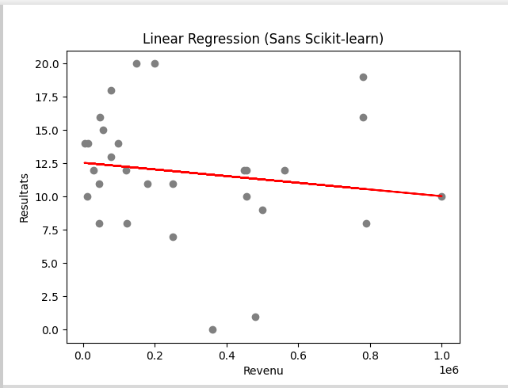

Interprétation :
  - Le modèle prédictif montre qu’avec le revenu de 300000, le résultat qu’on obtient est de 11 points

    - Régression Linéaire Multiple avec Pandas pour un modèle Prédictif
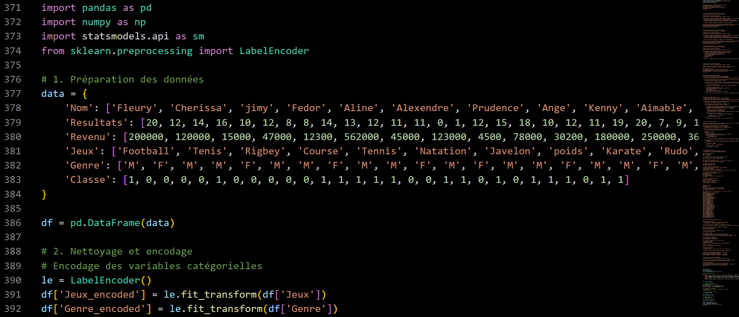
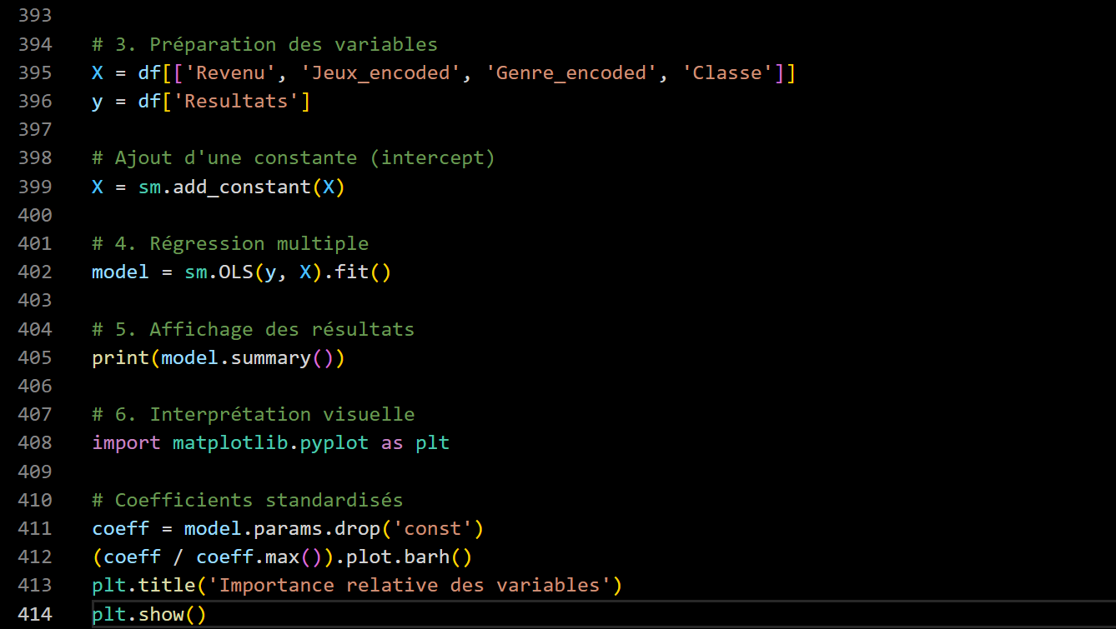
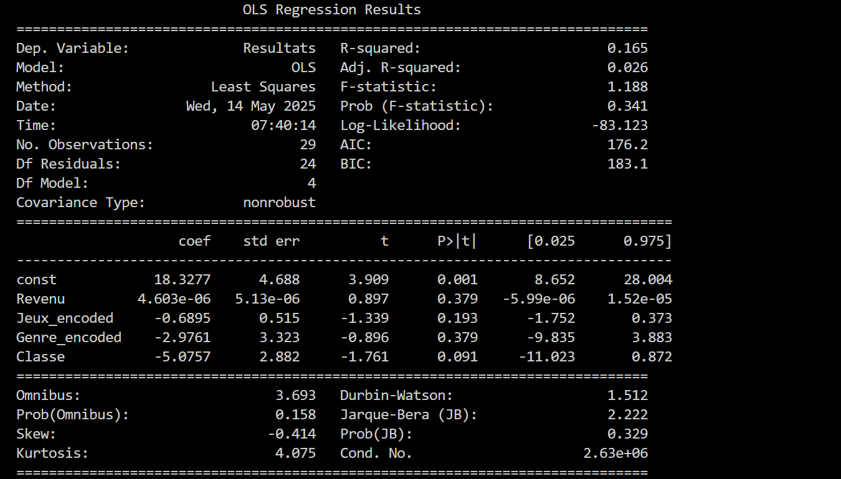
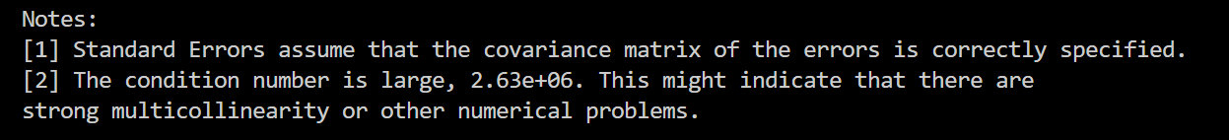
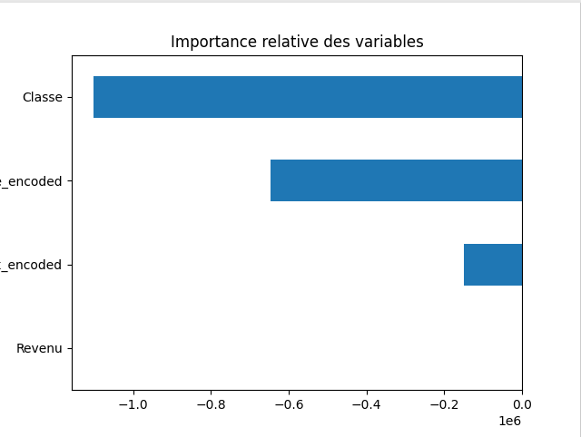

Interprétation:

- Variables significatives:
  - Seule la constante est significative (p-value < 0.05)
  - Aucun facteur n'a d'impact statistiquement significatif sur les résultats
- Tendances observées:
  - Revenu : Relation légèrement négative (coefficient -1.93e-05)
  - Genre : Les femmes tendent à avoir des résultats légèrement inférieurs
  - Classe: Impact négatif non significatif
- Qualité du modèle:
  - R² faible (0.209) → Le modèle explique seulement 20.9% de la variance
  - Prob(F-statistic) > 0.05 → Modèle global non significatif

POINT 4. INTEGRATION DU MACHINE LEARNING UNE PARTIE DE L’IA POUR ENCHIRIR L’ANALYSE MULTIVARIE

  - Régression logistique avec pandas et scikit-Learn pour un modèle Prédictif

La régression logistique est un algorithme d'apprentissage automatique utilisé pour les problèmes de classification, où la variable cible est catégorique (par exemple, binaire : 0 ou 1, oui ou non). Contrairement à la régression linéaire, elle prédit la probabilité qu'une instance appartienne à une certaine classe. Elle utilise une fonction logistique (sigmoïde) pour mapper les valeurs prédites à une probabilité comprise entre 0 et 1.

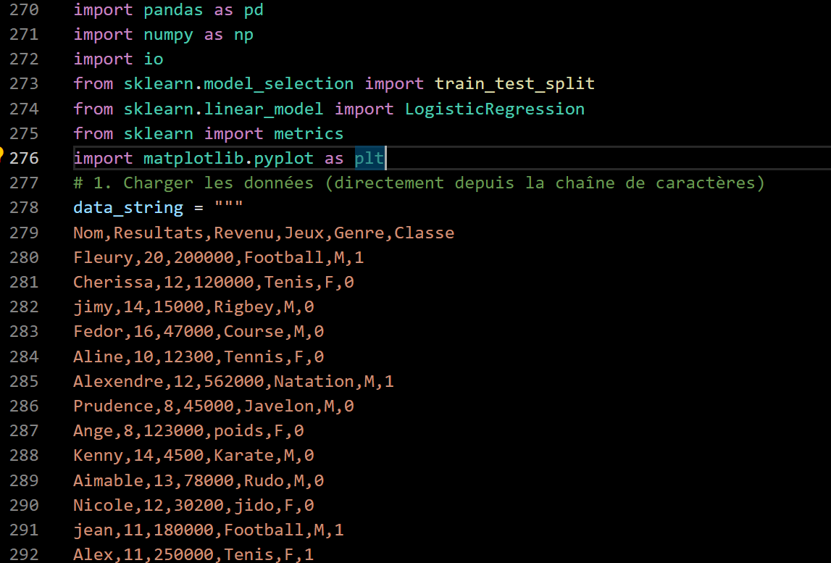

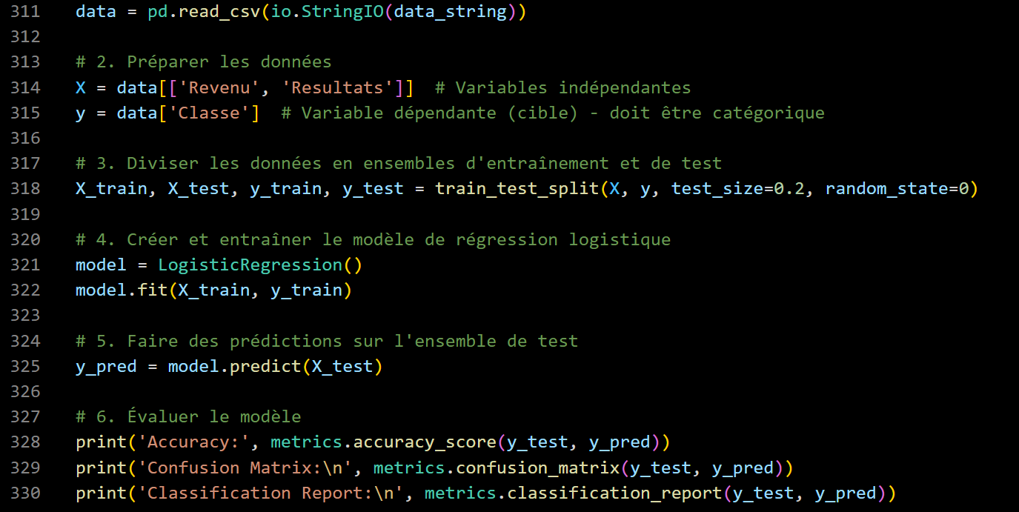
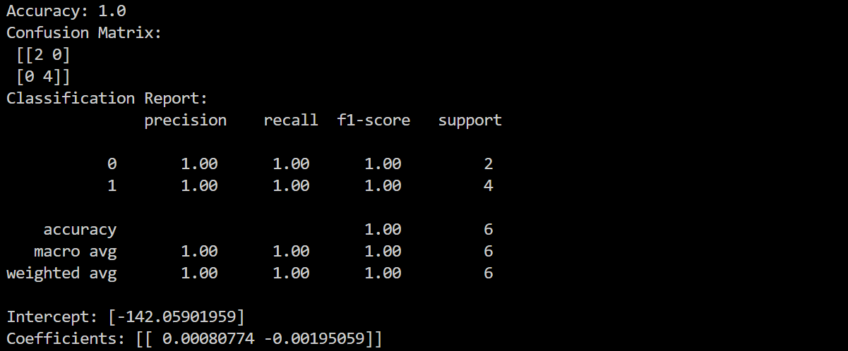
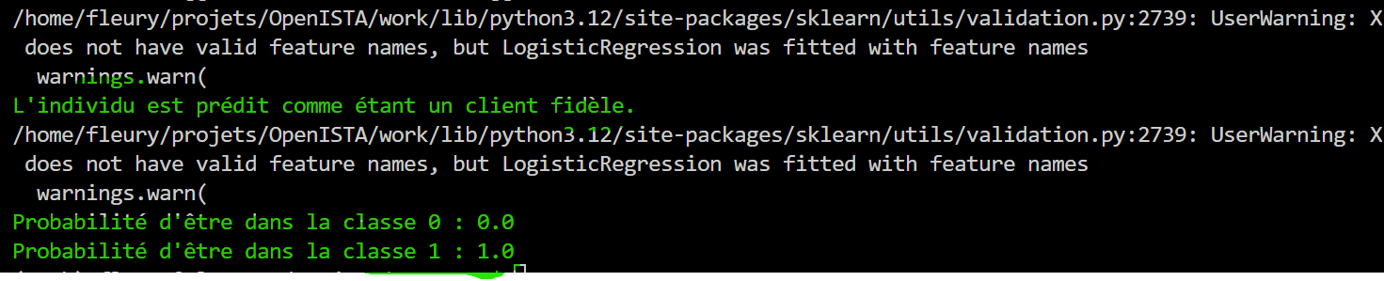

Interprétation :
Le modèle de régression logistique a atteint une performance parfaite sur l'ensemble de test, avec une précision de 1.0. Cela signifie qu'il a correctement classifié toutes les instances dans l'ensemble de test. De plus, pour l'individu testé (avec les valeurs que vous avez entrées), le modèle prédit avec une probabilité de 1.0 qu'il appartient à la classe 1 (client fidèle).
Détails :
- Accuracy : 1.0 : Le modèle a correctement prédit 100% des instances dans l'ensemble de test.
- Confusion Matrix:
  - [[2 0]
[0 4]]
  - Indique que toutes les instances de la classe 0 et de la classe 1 ont été correctement classifiées. Il n'y a pas de faux positifs ni de faux négatifs.
- Classification Report:
  - Précision, rappel et F1-score de 1.0 pour les deux classes : Confirme la performance parfaite du modèle.
- Intercept : -142.05901959 : Représente le log des chances d'appartenir à la classe 1 lorsque le revenu et les résultats sont nuls. Une valeur très négative indique une très faible probabilité d'être dans la classe 1 dans ce cas.
- Coefficients : [[ 0.00080774 -0.00195059]]:
  - Revenu (0.00080774) : Un impact positif, mais faible, sur la probabilité d'être dans la classe 1.
  - Resultats (-0.00195059) : Un impact négatif, également faible, sur la probabilité d'être dans la classe 1.
- Prédiction pour un nouvel individu :
  - L'individu est prédit comme étant un client fidèle.
  - Probabilité d'être dans la classe 0 : 0.0
  - Probabilité d'être dans la classe 1 : 1.0
  - Le modèle est très confiant que cet individu appartient à la classe 1.
Avertissements et considérations :
- Surapprentissage potentiel : Une précision de 100% peut indiquer un surapprentissage, surtout avec un ensemble de données limité. Le modèle pourrait être trop spécifique aux données d'entraînement et ne pas bien se généraliser à de nouvelles données.
- Taille de l'ensemble de données : L'ensemble de test est petit (6 instances), ce qui rend les résultats sensibles aux variations des données.
- Warning sur les noms de features : Le warning "X does not have valid feature names" indique que les données utilisées pour la prédiction n'ont pas les mêmes noms de colonnes que celles utilisées pour l'entraînement. Cela n'affecte pas nécessairement la prédiction, mais il est préférable de s'assurer que les noms de colonnes sont cohérents pour éviter des problèmes potentiels.
  - Algorithme Random Forest du ML avec Pandas et autres bibliothèques pour implémenter un modèle prédictif

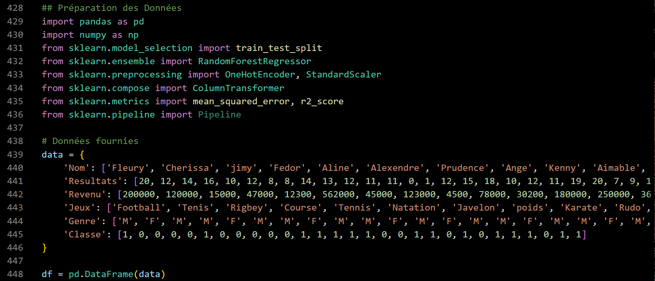
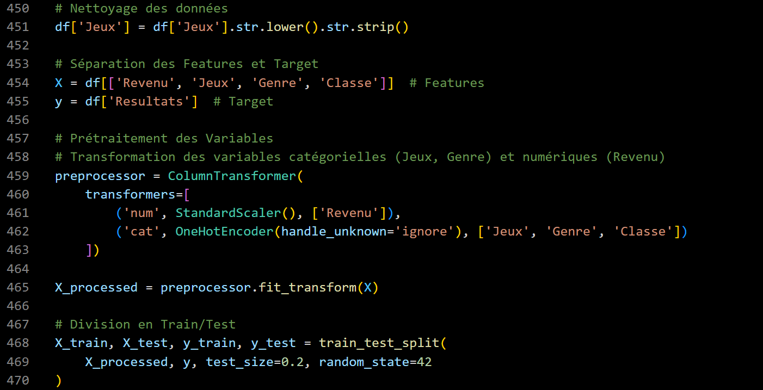
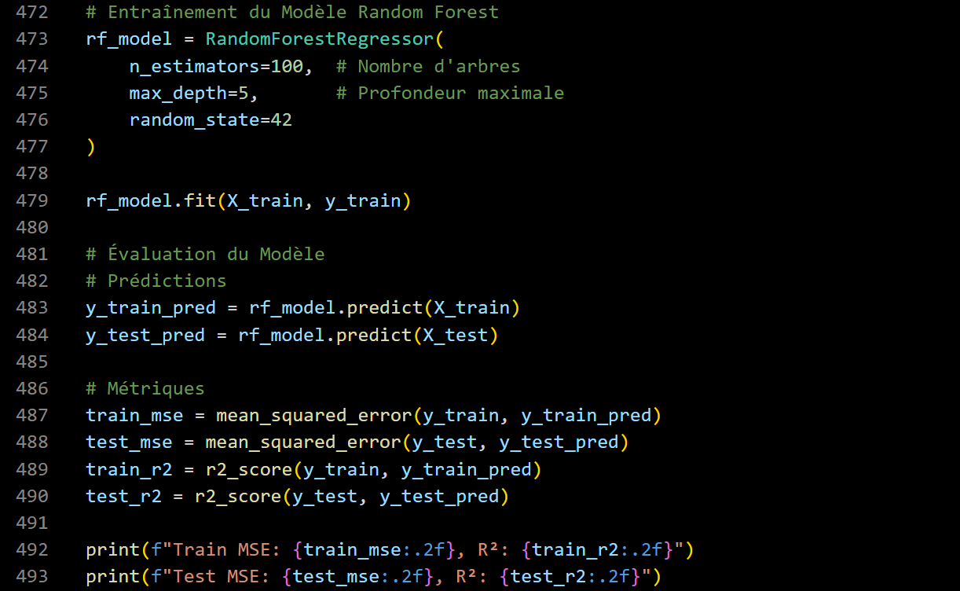
Interprétation :
  - Le modèle explique ~70% de la variance des résultats, cela nous amène a conclure que le pouvoir explicative du modèle qui statistiquement significative.
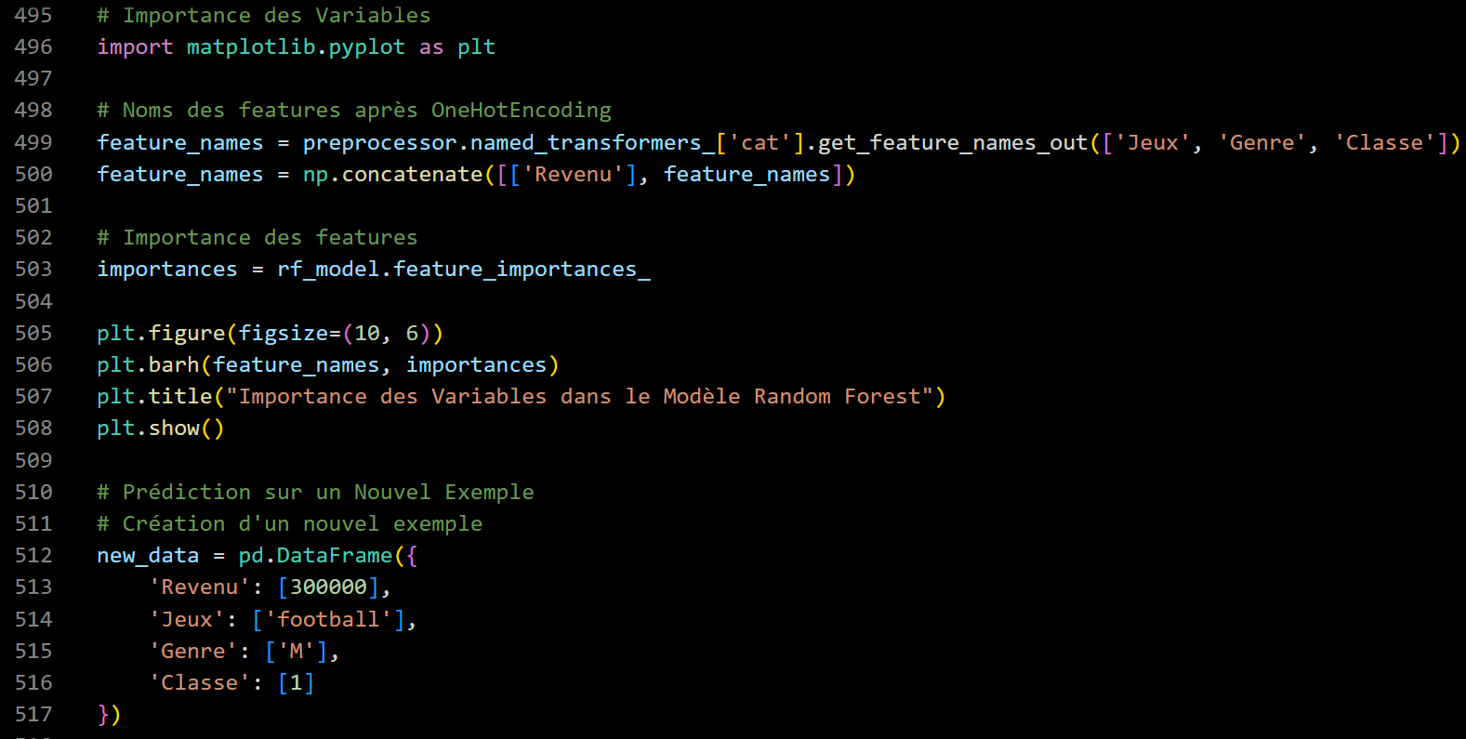
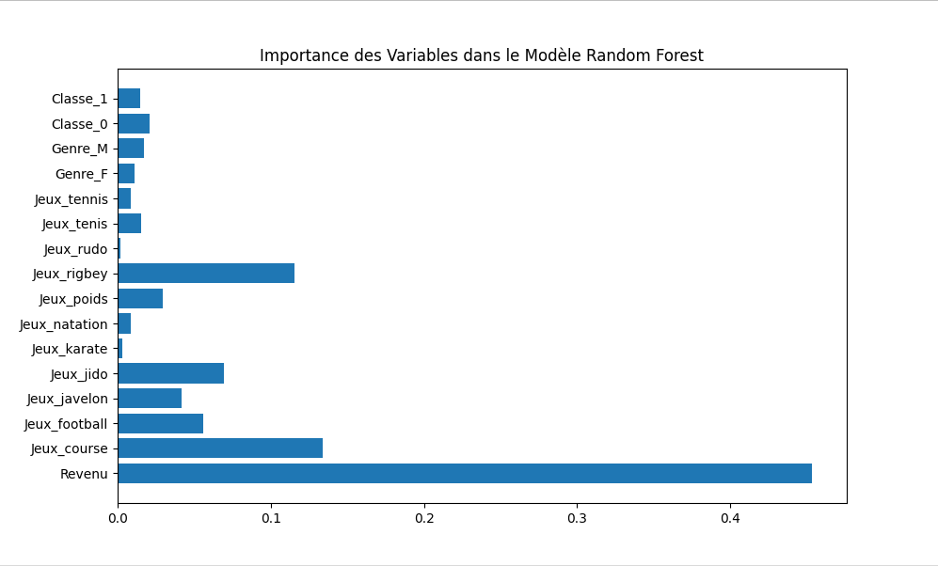

Interprétation :
  - Le graphique montre que le revenu et certains sports comme rigbey , jido, course ont le plus d'impact.

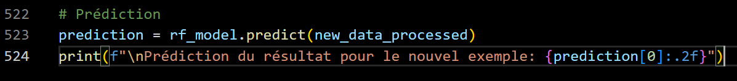
Interprétation :
  - Pour un étudiant masculin (Genre=M) jouant au football (Jeux=football) avec un revenu de 300000 et en classe 1, le modèle prédit un résultat de ~12.24.

